Вход 1 – старший разряд числа A

Вход 2 – старший разряд числа B

Вход 3 – младший разряд числа A

Вход 4 – младший разряд числа B

βi+1 = ai+1 > bi+1

$$β_{i}=a_{i}{\overline{b}}_{i}+(a_{i}b_{i}+{\overline{a}}_{i}{\overline{b}}_{i})β_{i+1}$$

$β_{i}$– выход схемы (логический элемент под номером 10)

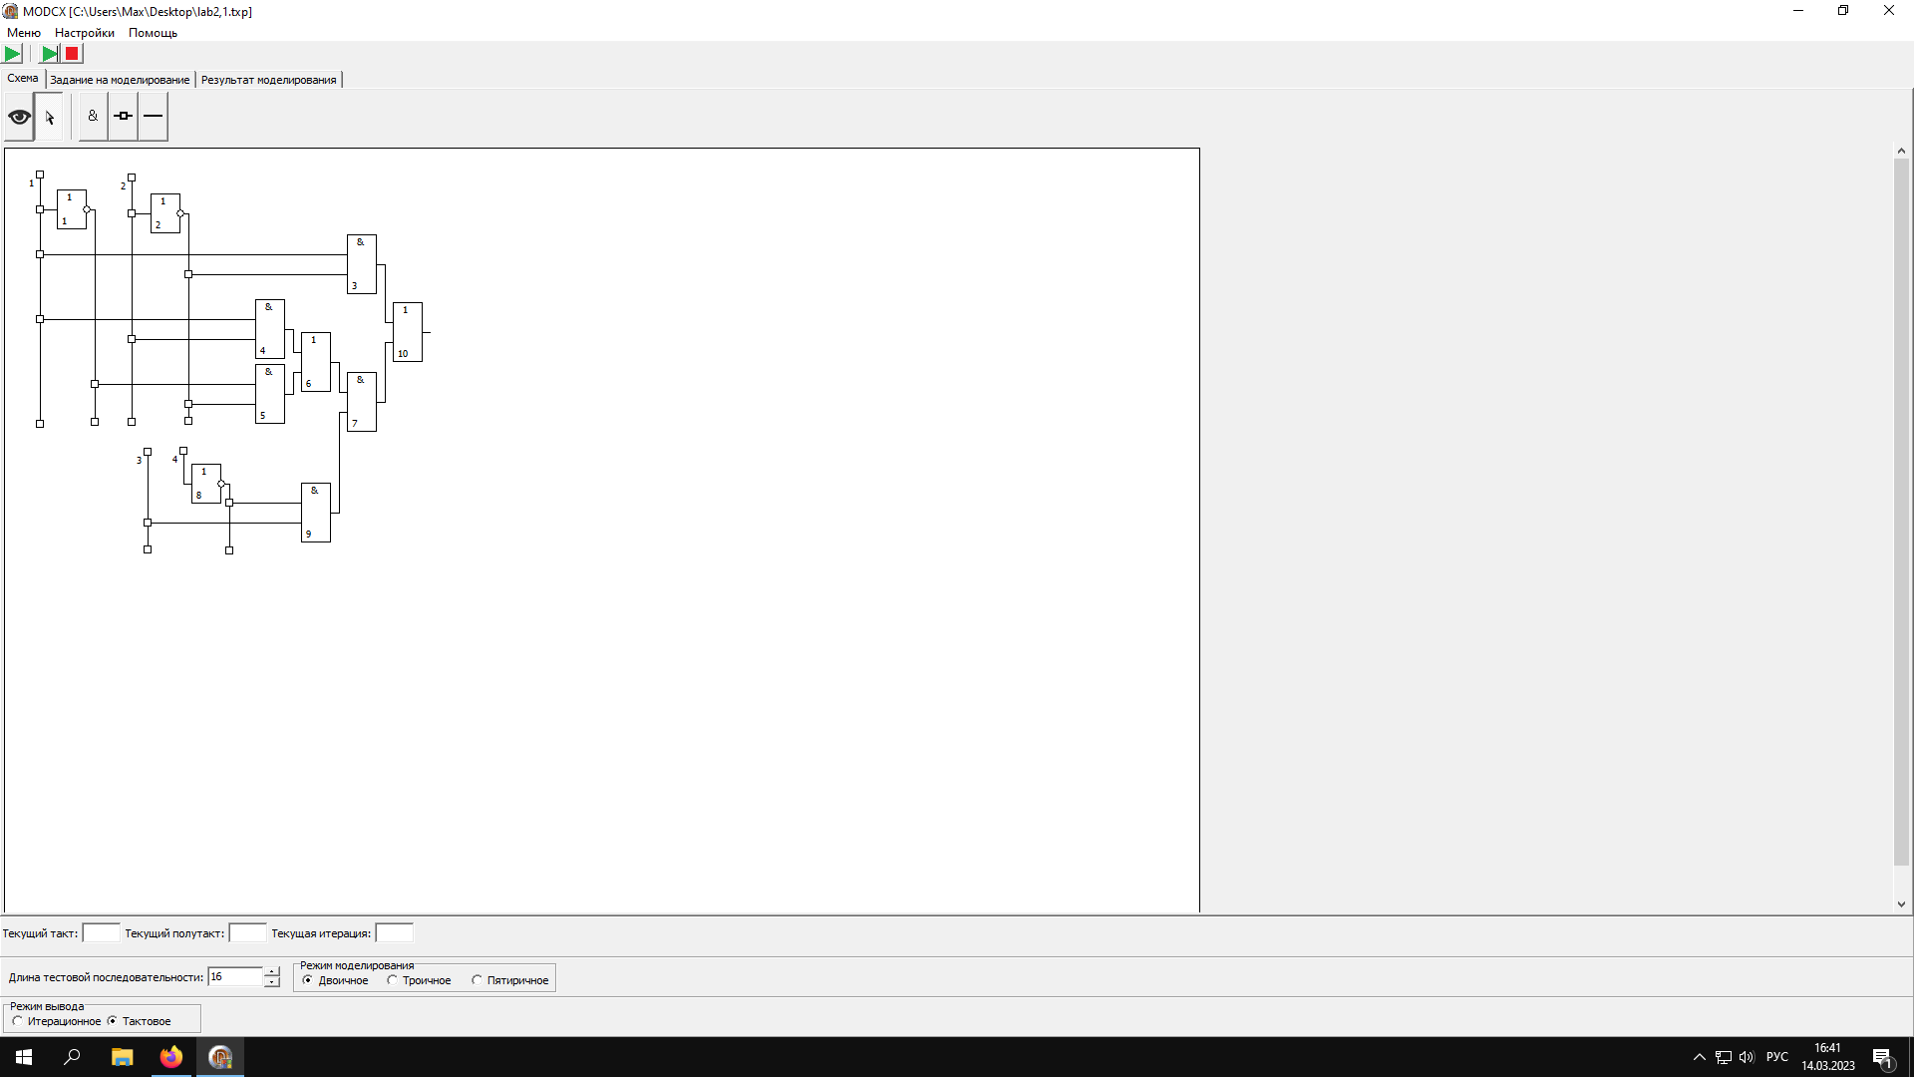

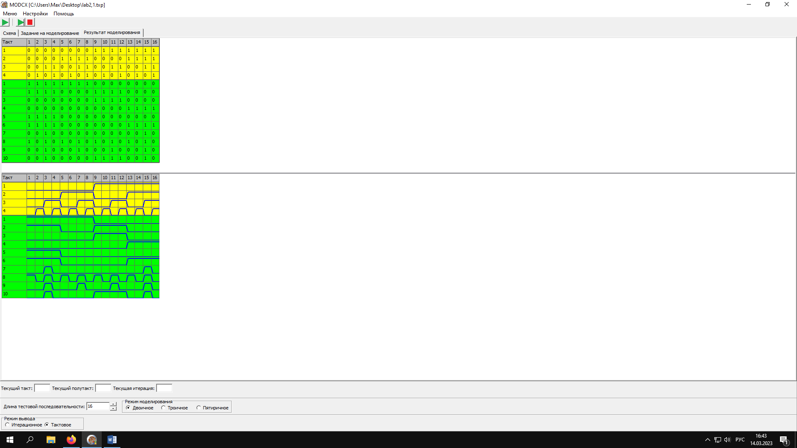

По результатам моделирования видим, что схема была синтезирована верно.